Светодиодный светильник BL-PL-S-020-NW (PR)
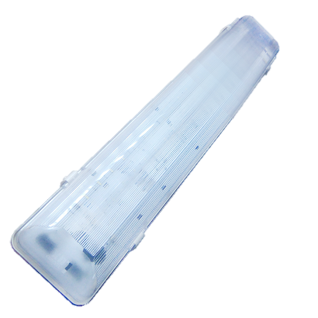 | Энергосберегающий светодиодный светильник BL-PL-S-020-NW (PR) предназначен для освещения производственных помещений, подземных парковок и иных помещений, требующих повышенные требования по пыли и влаге. Он совмещает в себе оптимальные рабочие характеристики, высокую световую отдачу и максимальную экономию электроэнергии.
Технические характеристики
Артикул | BL-PL-S-020-NW (PR)
Номинальная мощность, Вт | 20
Питание светильника осуществляется от сети переменного тока, напряжением | 220 В±10%
Частота | 50±10% Гц
Цветовая температура излучения, К | 5000
Световой поток светильника, Лм | 2160
Кривая силы света по ГОСТ 17677-82 | Д
Индекс цветопередачи, Ra | 82
Габаритные размеры(L-B-H), мм, не более | 653x135x105
Тип корпуса | Накладной/подвесной
Тип рассеивателя, коэффициент светопропускания | PR – прозрачный (93%)
Корпус светильника | Ударопрочный негорючий ABS-пластик
Масса, кг, не более | 2
Степень защиты светильника от воздействия окружающей среды по ГОСТ Р МЭК 60598-1 | IP 66
Класс защиты от поражения электрическим током по ГОСТ Р МЭК 60598-1 | 3
Диапазон рабочих температур, С | -20….+55
Гарантийный срок эксплуатации, месяцев | 36
Срок службы светильника, до часов | 100 000
Цвет светильника | белый
Производитель: | ООО «Билайт», г. Белгород, проспект Славы, д.44 «А»
Ваша цена: | ……… руб/шт.

